

Pesquisar imóvel para inserir a situação especial de faturamento
Esta opção do sistema pesquisa um imóvel para inserir uma situação especial de faturamento. É acionada no processo Inserir Situação Especial de Faturamento da MANAM, através do botão
Feito isso, o sistema exibe a tela a seguir:

Observação
Informamos que os dados exibidos nas telas a seguir são fictícios, e não retratam informações de clientes.
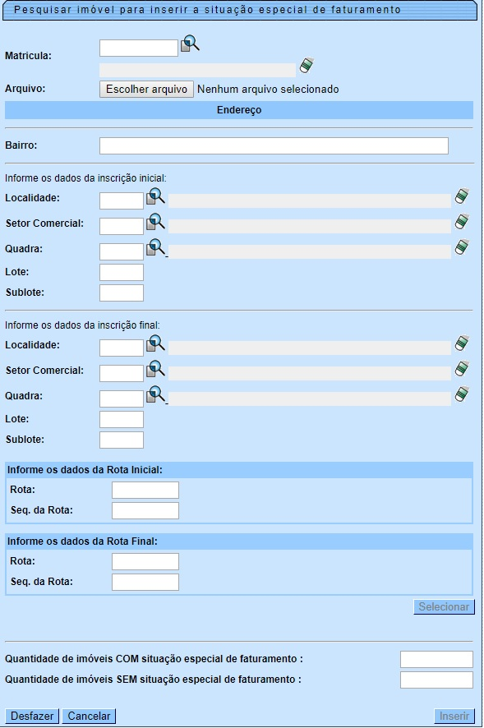
Acima, preencha os campos necessários e clique em para retornar à funcionalidade inicial da MANAM com os dados do imóvel preenchidos.

Preenchimento dos campos
Campo | Orientações para Preenchimento
Matrícula | Informe a matrícula do imóvel e tecle Enter ou clique em , link Pesquisar Imóvel, que o sistema apresenta a tela para que você informe os parâmetros e efetue a pesquisa dos imóveis. Uma vez localizado o imóvel, selecione-o, clicando no link correspondente. Para apagar o conteúdo do campo, clique no botão ao lado do campo em exibição.
Arquivo | Selecione o arquivo do imóvel que será anexado à sua situação especial de faturamento, através do botão .
Bairro | Informe por extenso o nome do bairro onde o imóvel se localiza.
Intervalo da Inscrição de Imóveis (Inicial e Final) | Seguem, abaixo, os campos para preenchimento do intervalo de inscrição para seleção de um conjunto de imóveis.  Cada campo tem duas instâncias. Uma para a inscrição inicial e outra para a final.  Localidade - Informe o código de uma localidade, e tecle Enter, ou clique no botão , que fica ao lado do campo. Neste caso será apresentada uma tela de popup, onde será possível Pesquisar Localidade.  Após a informação do código de uma localidade, ou da seleção de uma localidade na tela de pesquisa, o sistema apresentará o nome da localidade no campo correspondente.  Ao atualizar este campo na inscrição inicial, o seu valor será replicado na inscrição final.  Ao clicar no botão , o sistema, além de limpar o campo da Localidade irá limpar, também, os campos da inscrição que estão abaixo da Localidade.  Caso esteja na inscrição inicial, os campos da inscrição final, também, serão limpos.  Setor Comercial - O setor comercial só deverá ser informado, após a localidade já ter sido informada.  Informe o código do setor comercial, e tecle Enter, ou clique no botão , que fica ao lado do campo. Neste caso será apresentada uma tela de popup, onde será possível Pesquisar Setor Comercial cadastrados para a localidade informada.  Após a informação do código de um setor comercial, ou da seleção de um setor comercial na tela de pesquisa, o sistema apresentará o nome do setor comercial no campo correspondente.  Ao atualizar este campo na inscrição inicial, o seu valor será replicado na inscrição final.  Ao clicar no botão , o sistema limpa o campo do Setor Comercial e irá limpar, também, os campos da inscrição que estão abaixo do Setor Comercial.  Caso esteja na inscrição inicial, os campos da inscrição final, também, serão limpos.  Quadra - Informe o código da quadra.  Ao atualizar este campo na inscrição inicial, o seu valor será replicado na inscrição final.  Lote - Informe o código do lote de localização do imóvel.  Ao atualizar este campo na inscrição inicial, o seu valor será replicado na inscrição final.  Sublote - Informe o número do sublote de localização do imóvel.  Ao atualizar este campo na inscrição inicial, o seu valor será replicado na inscrição final.
Informe os dados da Rota Inicial | Informe, respectivamente, os dados da rota e da sequência da rota inicial.
Informe os dados da Rota Final | Informe, respectivamente, os dados da rota e da sequência da rota final.
Quantidade de imóveis COM situação especial de faturamento | Este campo visualiza a situação do imóvel selecionado e não permite alteração.
Quantidade de imóveis SEM situação especial de faturamento | Este campo visualiza a situação do imóvel selecionado e não permite alteração.

Funcionalidade dos Botões
Botão | Descrição da Funcionalidade
 | Ao clicar neste botão, o sistema consulta um dado na base de dados.
 | Ao clicar neste botão, o sistema apaga o conteúdo do campo em exibição.
 | Ao clicar neste botão, o sistema insere os dados na tela inicial da MANAM.
 | Ao clicar neste botão, o sistema desfaz o último procedimento e faz com que a tela volte ao seu estado inicial de exibição.
 | Ao clicar neste botão, o sistema encerra, sem salvar o que está sendo feito, e volta para a tela principal.
 | Ao clicar neste botão, o sistema seleciona os dados informados.

Referências
Inserir Situação Especial de Faturamento

Termos Principais
Faturamento
Clique aqui para retornar ao Menu Principal do GSAN

